- 系統網址
- 正式用系統網址：https://accounting.moe.gov.tw
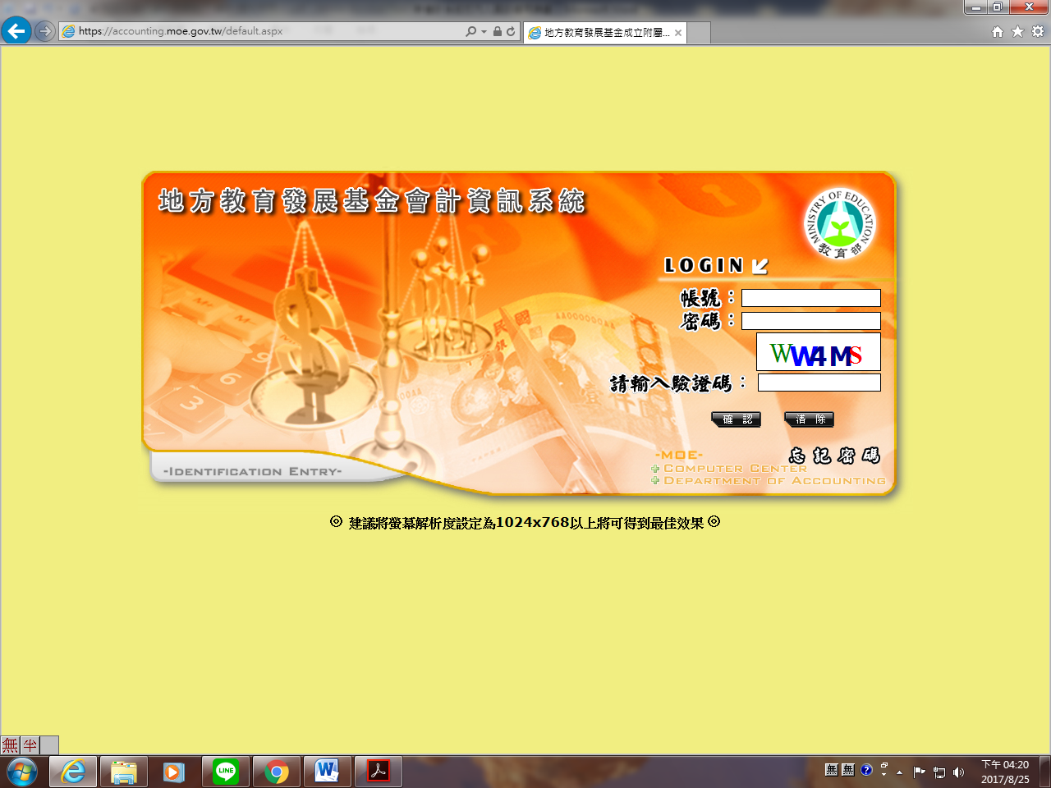

- 教育訓練用系統網址：https://training.moe.gov.tw
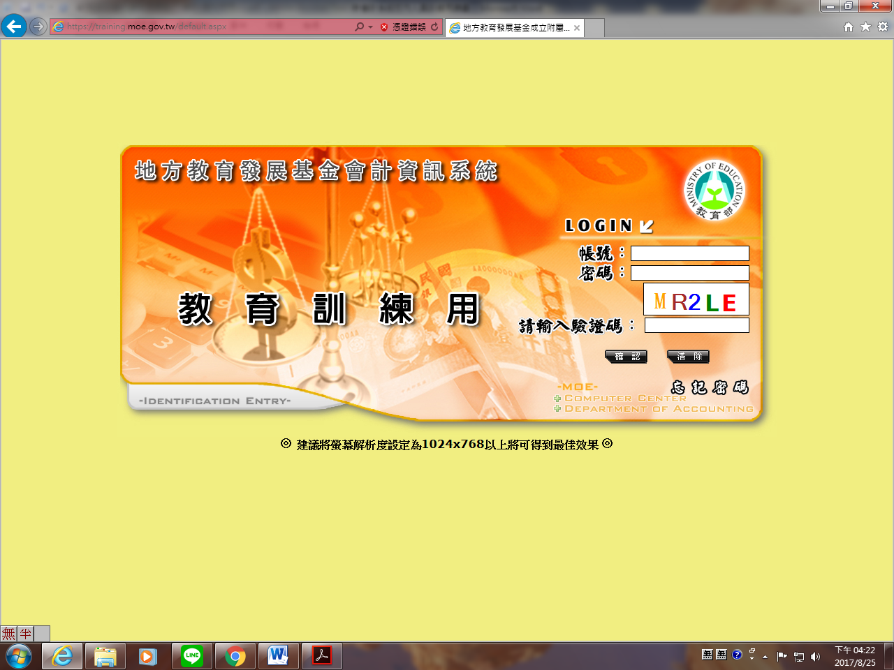

- 電腦設定
- 快顯視窗設定：
  - 開啟IE瀏覽器後，選擇『工具』之後，再點選最下方的『網際網路選項』
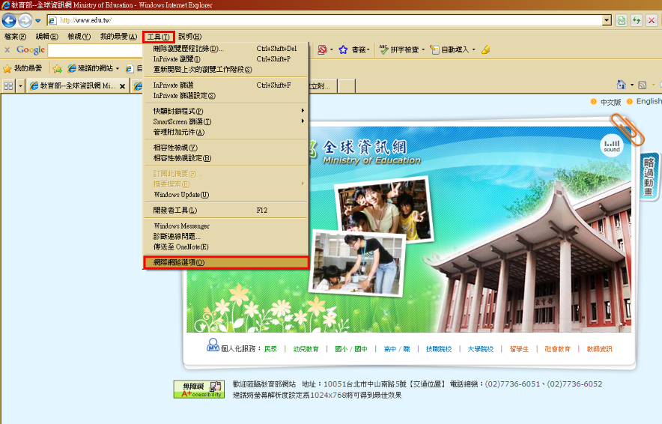

- 選擇隠私權／勾選「快顯封鎖程式」／按下『設定』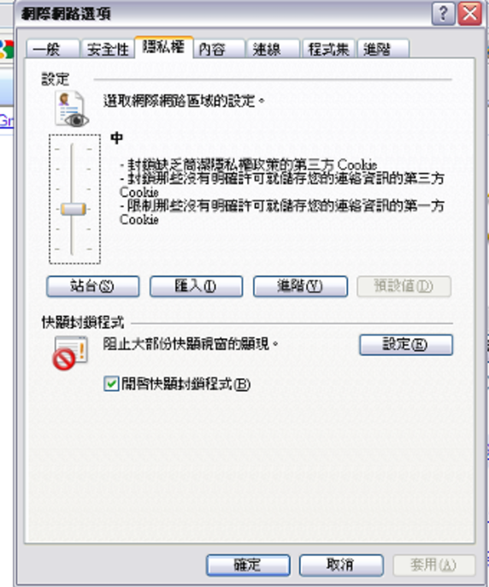

- 在『要允許的網站網址』內輸入『*.moe.gov.tw』後按下『新增』，並且按下關閉後確認，即可完成快顯視窗之設定。
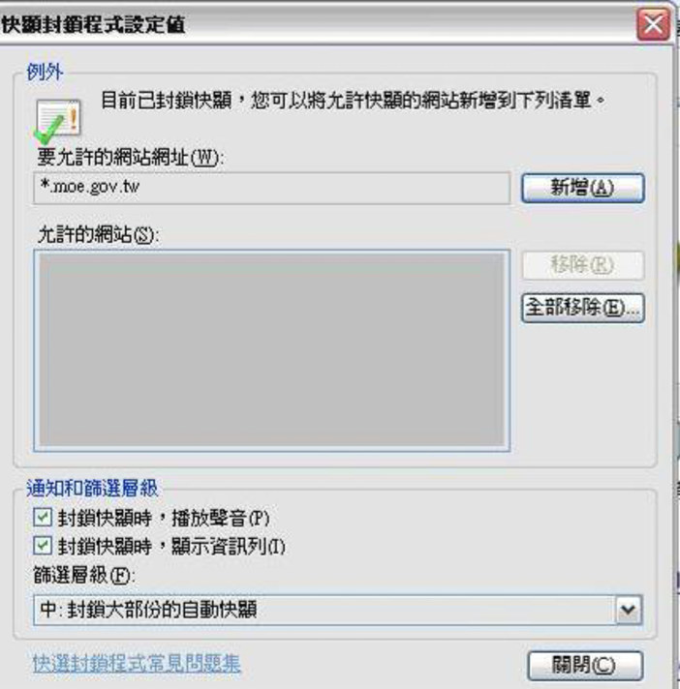

- 信任網站設定
  - 開啟IE瀏覽器後，選擇『工具』之後，再點選最下方的『網際網路選項
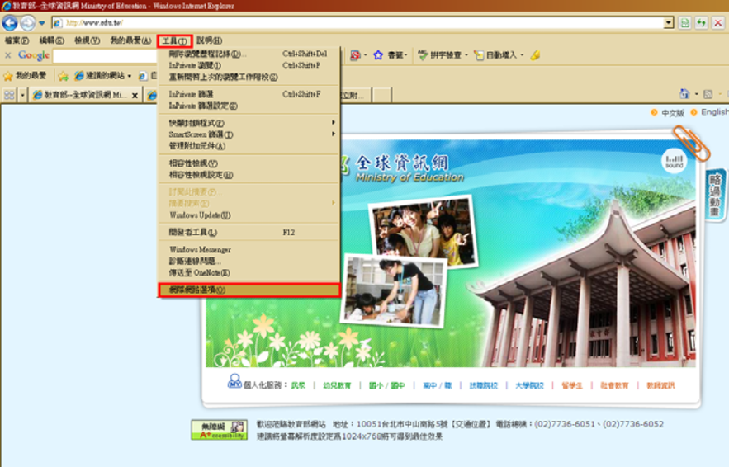
  - 選擇安全性／信任的網站／按下『網站』：
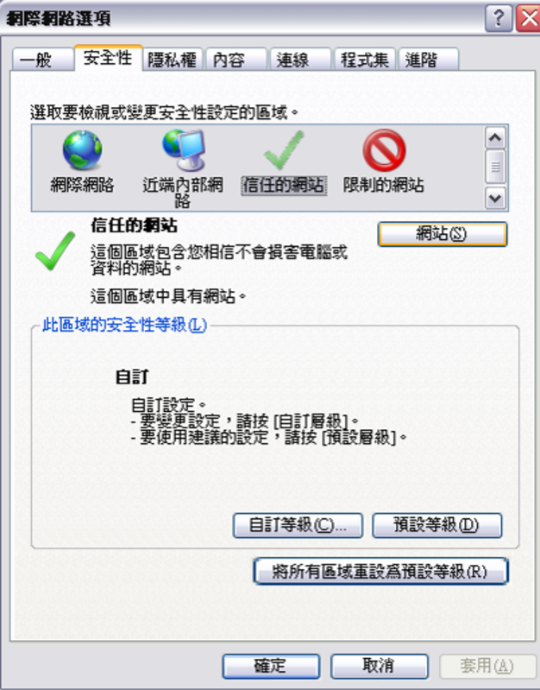

  - 將此https://accounting.moe.gov.tw輸入其中，將『此區域內的所有網站需要伺服器驗證』勾勾取消，並按下『新增』，便完成了信任網站的設定。

- 請購單開立
- 登入系統：輸入帳號、密碼及驗證碼。(注意：密碼錯誤三次帳號會被鎖定，如不確定密碼請詢問會計室)

- 輸入年度108年後按「確認」鍵
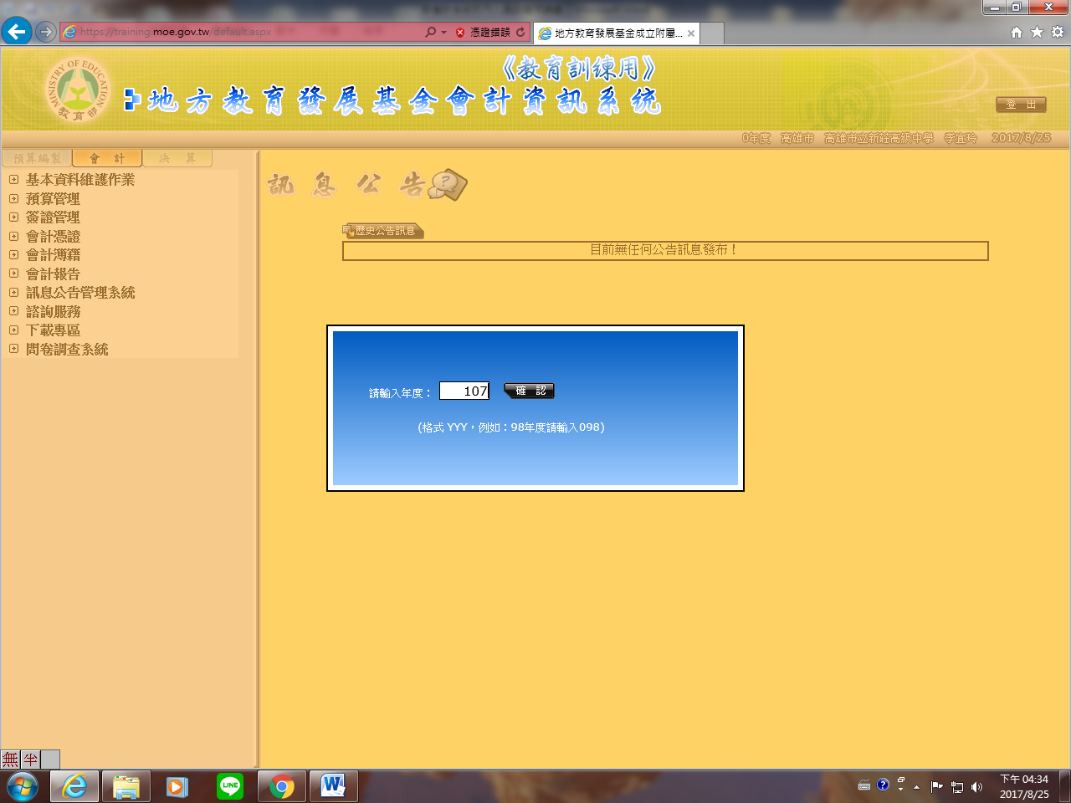

- 進入系統後按簽證管理/《簽證用》請購單
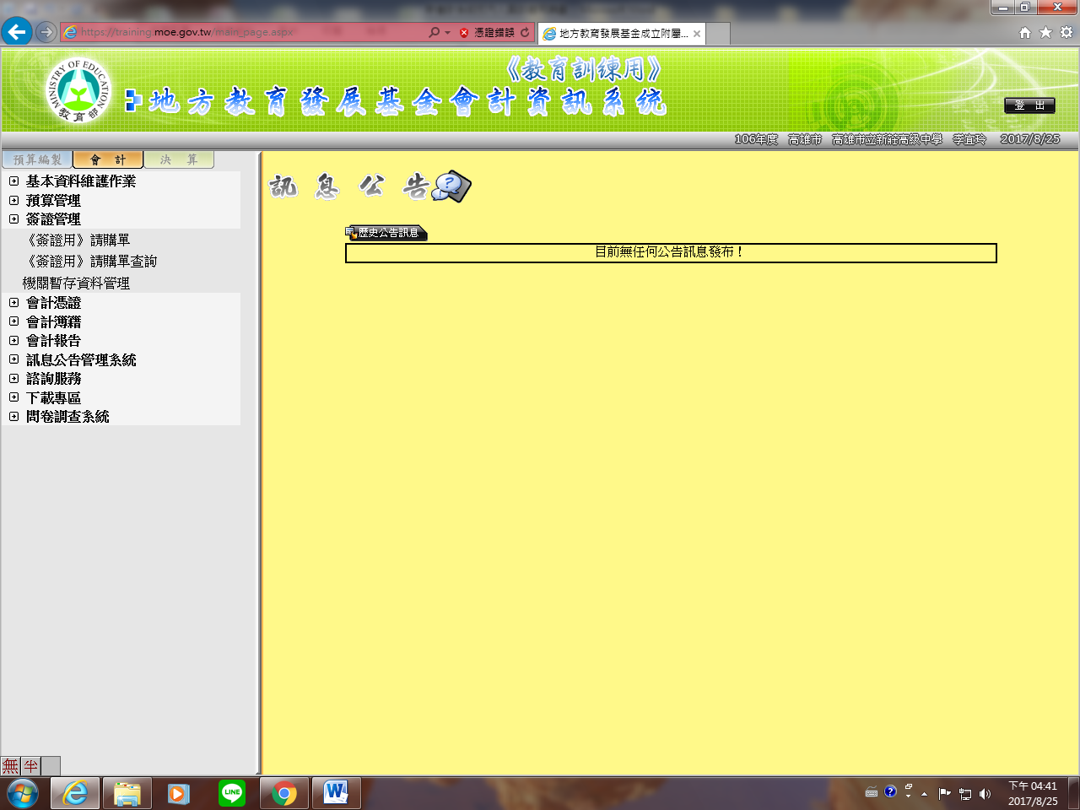

- 開立請購單：點選「新增請購單」
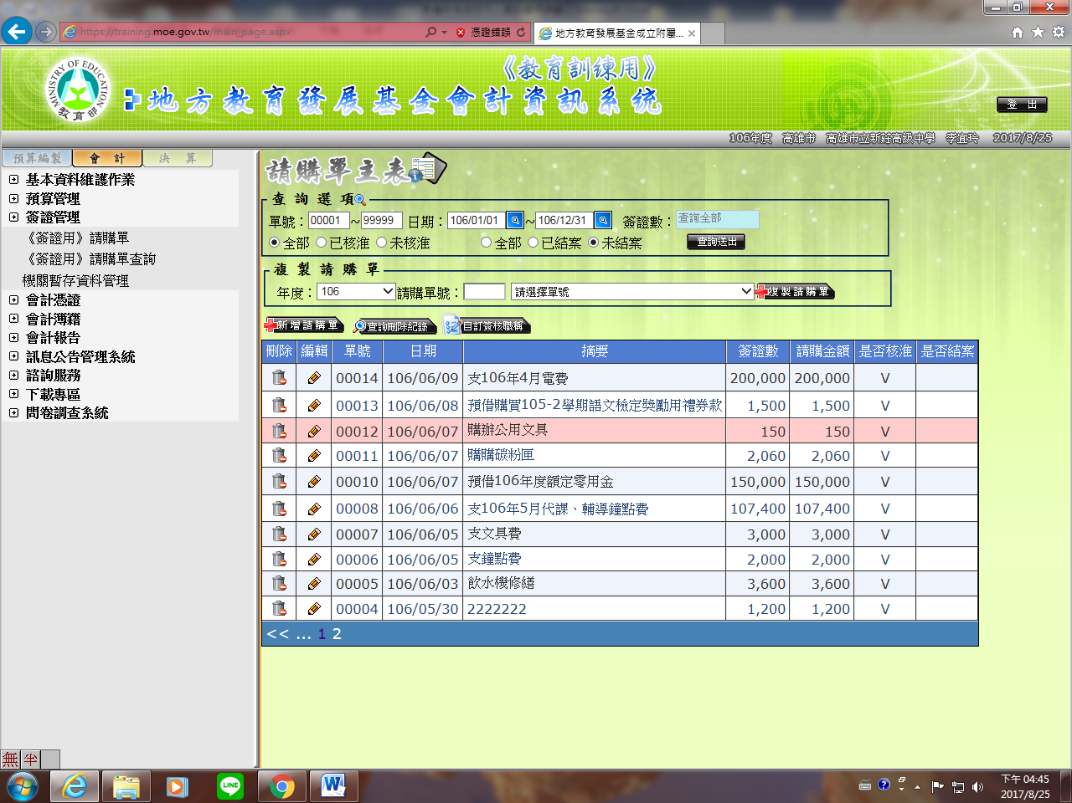

- 輸入請購單主表摘要
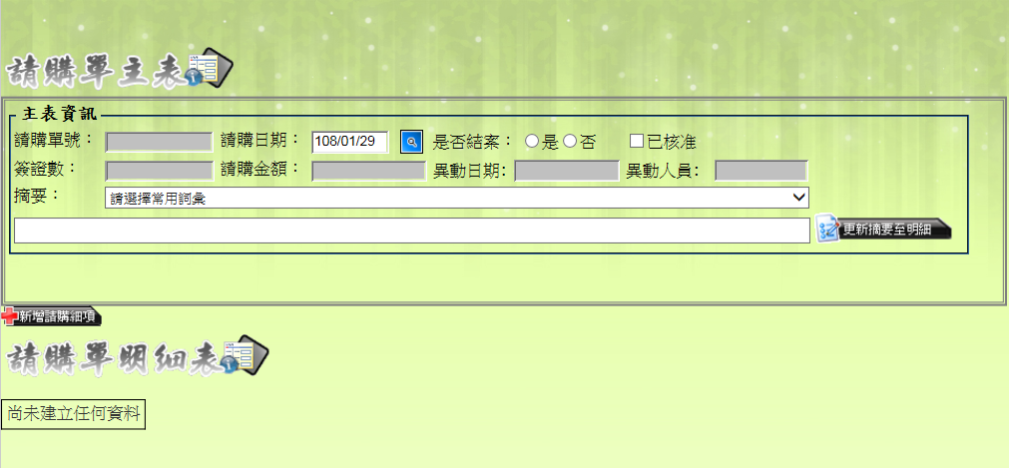
即目前使用之請購單的「用途說明」(參閱如下圖)
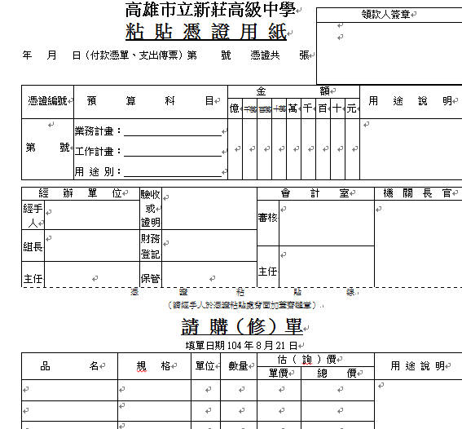

- 輸入請購單明細表資料
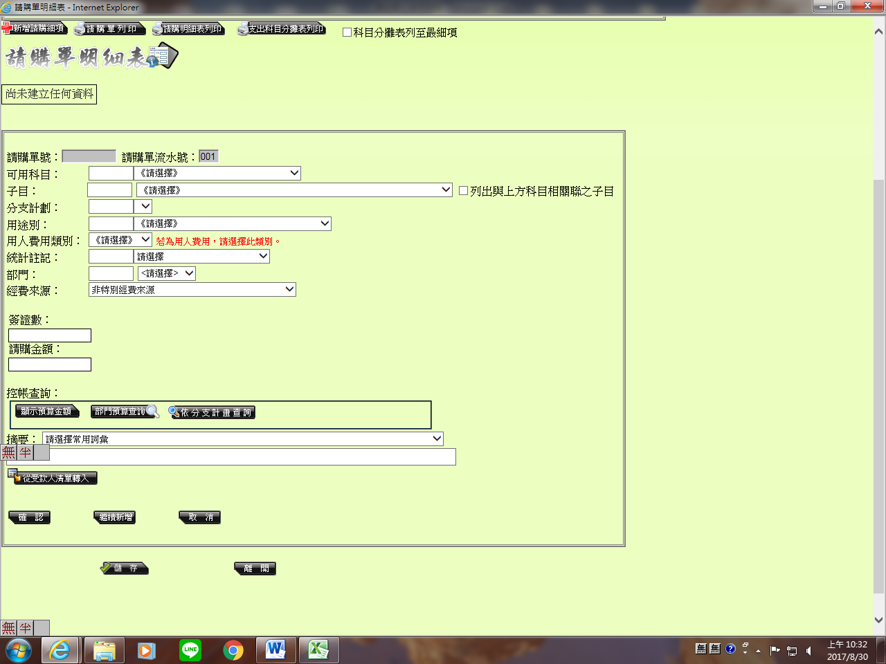

- 輸入會計科目(請參考下表及預算書選擇適當科目，可用科目及分支計畫請依表格所列項目選取，請勿選取其他項目)
 | 可用科目 | 子目 | 分支計畫 | 用途別 | 備註
預算內(經常門) | 521高中教育 |  | 52120000各校經常門分支計畫 | 職員薪資、國內旅費、印刷及裝訂費……等 | 依預算書填入適當之用途別科目 | 各處室常用科目
預算內(經常門) | 521高中教育 |  | 52120300各校自有財源及其他計畫 | 工作場所電費、印刷及裝訂費、講課鐘點費…….等 | 依預算書填入適當之用途別科目 | 僅原輔導費、重補修、場所使用費使用之科目
預算內(經常門) | 521高中教育 |  | 52120300各校自有財源及其他計畫 | 試務甄選費 | 體育班招生及代理教師甄試等經費 | 僅代理教師及體育班招生用科目
 | 可用科目 | 子目 | 分支計畫 | 用途別 | 備註
預算內(經常門) | 521高中教育 |  | 52120300各校自有財源及其他計畫 | 購置電腦軟體 | 新購置之軟體，非現有系統維護費
預算內(經常門) | 5L1行政管理及推展 |  | 5L100100人員維持費 | 職員薪金…..等 | 依預算書填入適當之用人費用科目 | 用於行政人員薪資等
預算內(經常門) | 5L1行政管理及推展 |  | 5L100300教職員退休及撫卹給付 | 職員退休及離職金…..等 | 依預算書填入適當之用人費用科目 | 用於退休人員退休金等
預算內(經常門) | 5L1行政管理及推展 |  | 5L100200基本行政工作維持 | 國內旅費、印刷及裝訂費……等 | 依預算書填入適當之用途別科目 | 行政工作項目使用
代收代付 | 應付代收款(2123) | 優質化、均質化、運動防護員、公保費……等. |  |  | 依計畫選擇適當子目 | 各項教育局或教育部補助款用
資本門 | 5M2營建及修建工程 |  | 5M220000由學校編列執行之營建及修繕工程 | 512興建土地改良物
資本門 | 5M2營建及修工程 |  | 5M220000由學校編列執行之營建及修繕工程 | 513擴充改良房屋建築及設備
資本門 | 5M3交通及運輸設備 |  | 5M320000由學校編列執行之交通及運輸設備 | 515購置交通及運輸設備
資本門 | 5M4其他設備 |  | 5M420000由學校編列執行之其他設備 | 514購置機械及設備
資本門 | 5M4其他設備 |  | 5M420000由學校編列執行之其他設備 | 516購置什項設備

- 選取經費來源：一律選取「非特別經費來源」
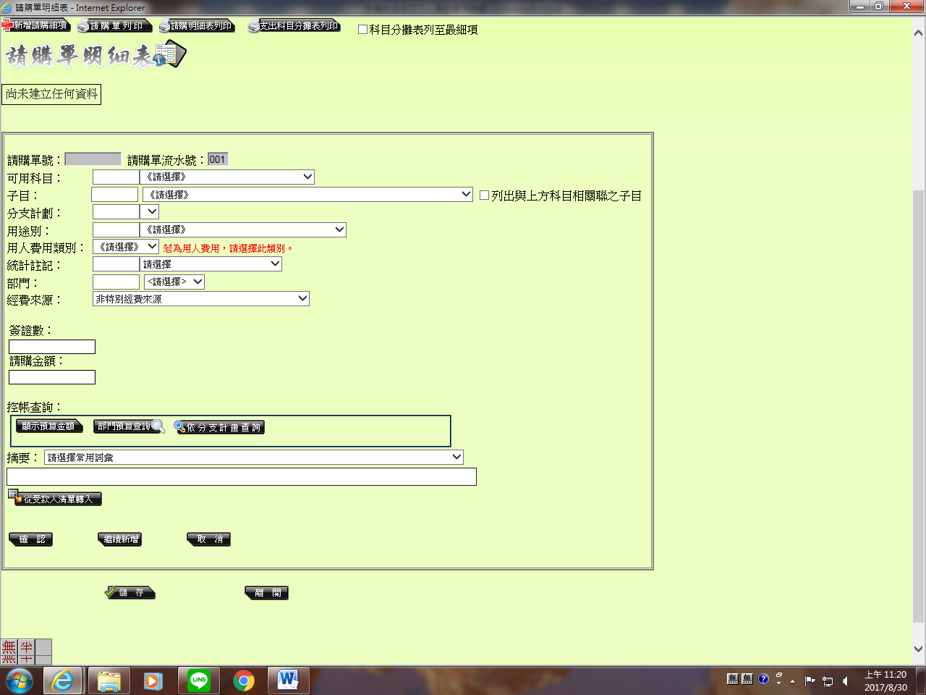
- 輸入請購單明細表摘要，「簽證數」及「請購金額」不需填寫金額。
登打用途說明+購買品項，例如：各處室備用文具用品一批、化學實驗用酒精等用品…..等

- 部份支出會使用不同會計科目，如每月電費、各項含自籌款之補助計畫(如優質化、均質化及運動防護計畫等)，若有上述項目，請按「繼續新增」，並重覆(1)-(2)之步驟。
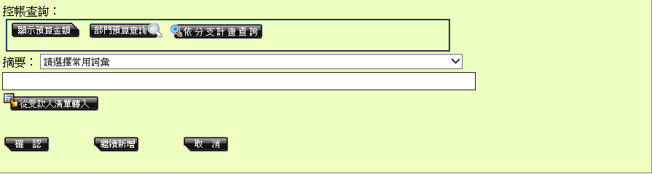

- 請購項目全部登打完畢後，請按「確認」鍵
- 登打細目備註
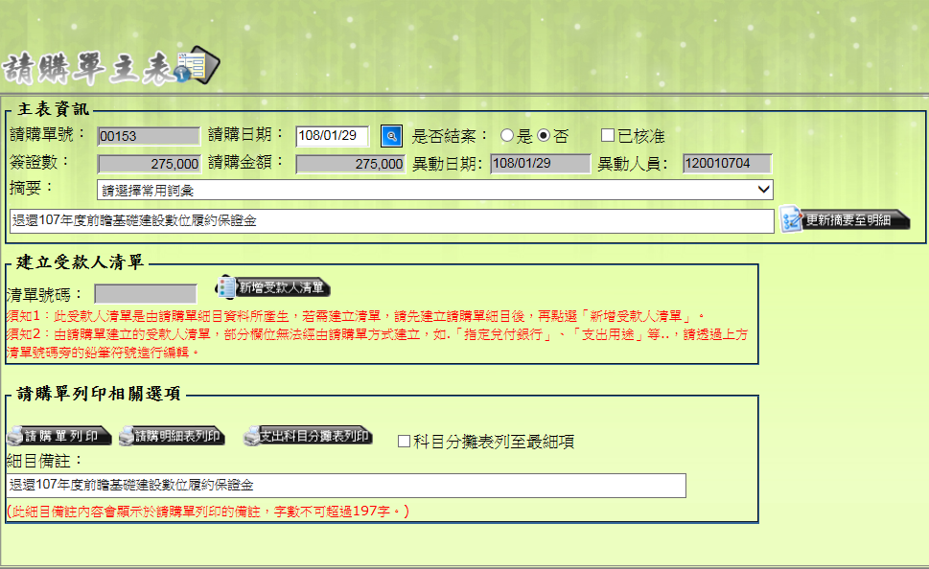

- 登打請購項目細目
- 一張請購單僅一項請購項目時：
    - 於請購項次編輯細目
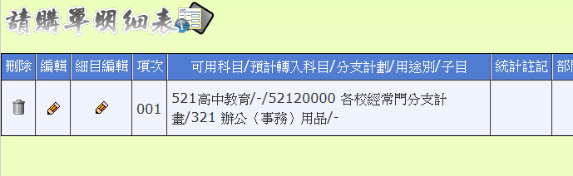

    - 新增請購細項
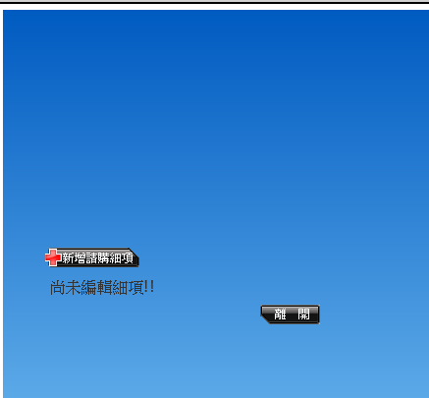

    - 輸入品名、規格、單位、數量、單價及交貨日期，輸入完畢後按「確認」鍵即可。
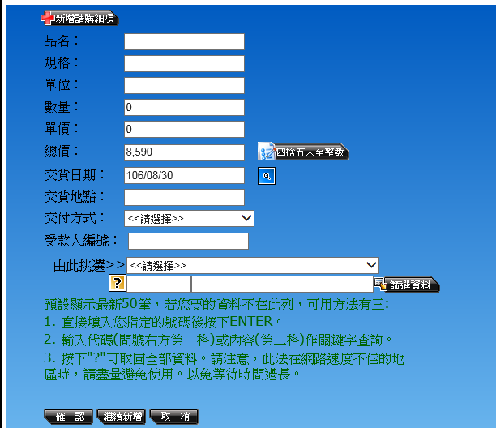
如確定廠商交貨日期，請key實際交貨日期，如不確定廠商交貨日期，請key「請購日期+14天」後之日期。

- 一張請購單有多項請購項目時：
    - 於請購項次編輯細目

    - 新增請購細項

    - 輸入品名、規格、單位、數量、單價及交貨日期，輸入完畢後按「繼續新增」鍵，並重覆A-C之步驟。

    - 全部請購細項輸入完畢後，按「離開」鍵
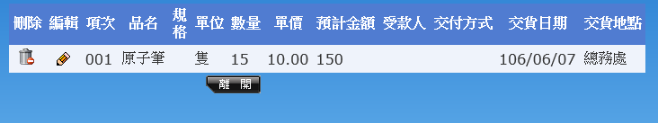

- 列印請購單
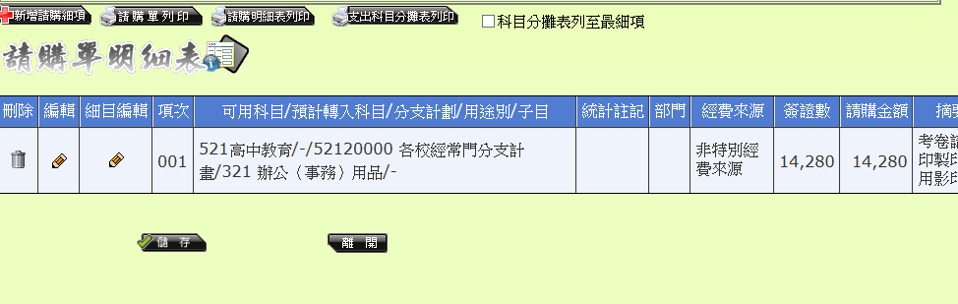

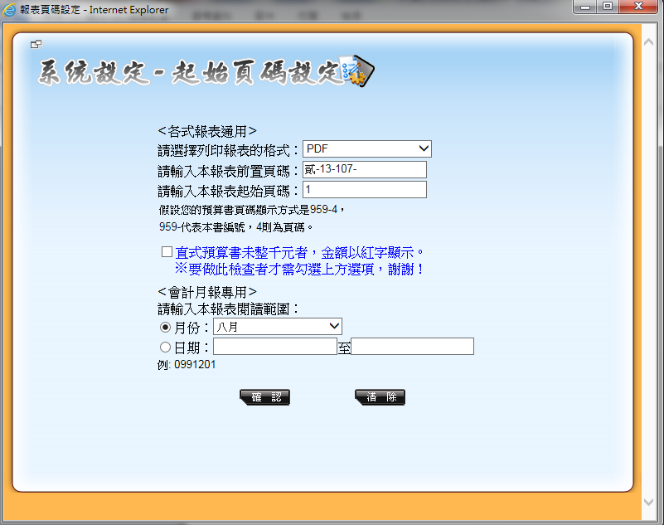
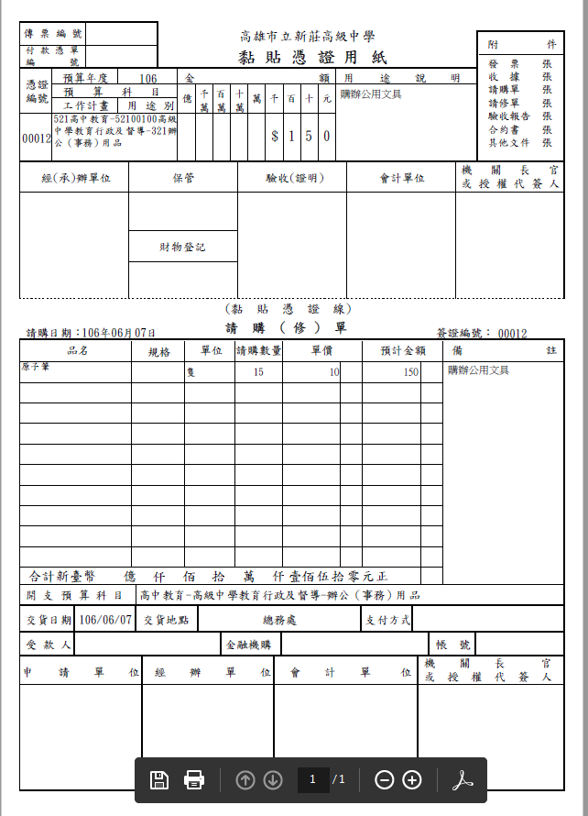

- 列印支出科目分攤表：
如請購單預算科目顯示為「詳支出科目分攤表」，請加印支出科目分攤表，科目分攤表列印至最細項請打勾
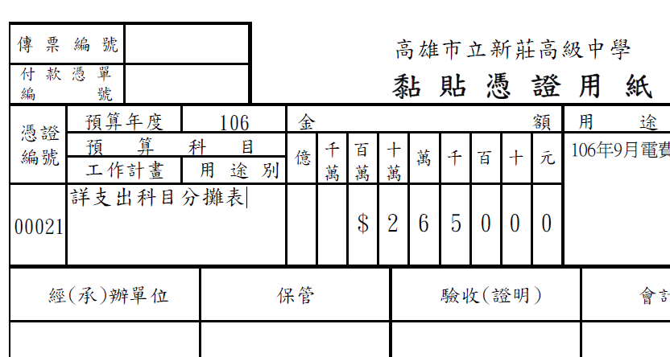

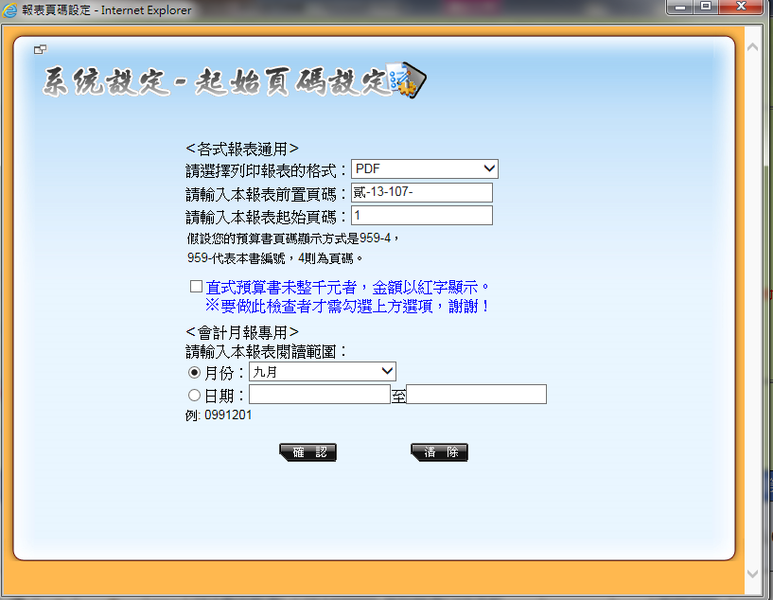
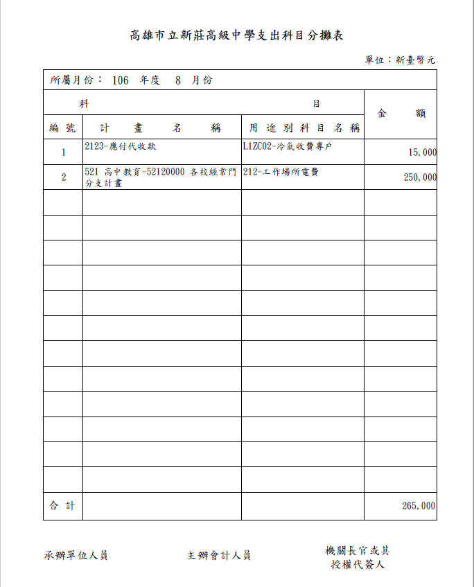
- 列印完成後，請回到請購單頁面按「儲存」鍵，及「離開」鍵。

- 列印完成之請購單請依請購程序送各處室核章；如有支出科目分攤表，請將請購單及支出科目分攤表送至各處室核章。

